四川广播电视大学关于转发“国家开放大学
首届学生英语写作大赛的通知”的通知

各市（州、系统）电大，省校直属学院、省直机关学院：
现将国家开放大学《关于开展“国家开放大学首届学生英语写作大赛”的通知》（国开教函〔2019〕12 号）文件转发你们，请按要求组织学生积极参加竞赛活动。具体要求如下：
一、5月21日前，各分校（学院）组织学生完成网上报名，具体操作方式见附件2。
二、5月22日前，以分校（学院）为单位将《国家开放大学首届学生英语写作大赛参赛学生信息》（附表1）和《国家开放大学首届学生英语写作大赛四川电大各分校联系人信息》（附表2）以电子邮件的形式报送至四川电大教育学院黄华老师处（邮箱号：956585775@qq.com）。
三、5月24日─6月24日，组织学生进行初赛，各分校（学院）要为每位参赛学生指定指导教师。
四、四川广播电视大学成立英语写作大赛工作组，工作组构成如下：
组 长：刘纯龙
副组长：汪涛、夏兰
组 员：苏理华、赵琼、黄华、张敏子、梁敏、郭燕
五、复赛决赛事宜等待后续通知。
六、活动开展过程中如有问题，请与四川电大教育学院黄华老师联系，联系方式，电话：17708196981，028- 87763095，QQ：956585775

附件：1．国家开放大学首届学生英语写作大赛方案
2．国家开放大学首届学生英语写作大赛•注册报名操作
指南•

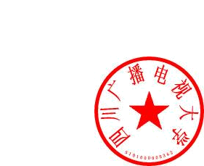

四川广播电视大学
2019年5月17日

附件1
国家开放大学首届学生英语写作大赛方案

一、大赛形式
大赛形式：基于网络的命题作文竞赛。
二、大赛官网
http://xuesheng.ouchn.cn/xzds/
三、参赛对象
国家开放大学学历教育及非学历教育学生。大赛分英语类专业专科组、英语类专业本科组、非英语专业专科组和非英语专业本科组四个组别。
四、总体安排
阶段 | 时间 | 形式
报名 | 5月12日—5月21日 | 在线，大赛官网
初赛 | 5月24日—6月24日 | 基于网络，在线，不限时
复赛 | 2019年10月 | 基于网络，在线，限时
决赛 | 2019年11月 | 基于网络，现场，限时
1．报名、初赛、复赛由各分部组织，决赛由总部组织。
2．请各分部、学院和学习中心积极组织学生参与，及时准确收集各环节参赛学生信息。
3．建议为参赛学生指派指导教师，并安排相应学习辅导。
4．各指导教师须督促入围选手及时完成各比赛环节。
5．决赛环节，各分部安排带队教师或指导教师带领学生进京参赛。
6．学生参赛作品必须为原创，抄袭文章作自动弃权参赛处理，并通报批评。
五、比赛流程
大赛分四个阶段实施：报名、初赛、复赛和决赛。具体安排如下：
第一阶段：报名（5月12日0:00-21日24:00）
学生登录国家开放大学英语写作大赛官网进行报名。
第二阶段：初赛（5月24日0:00─6月24日24:00）
初赛形式：基于网络的不限时命题英语写作竞赛。
作文体裁：体裁不限（诗歌除外）。
作文篇幅：英语类专业专科学生：不少于150词/篇。
英语类专业本科学生：不少于200词/篇。
非英语专业专科学生：不少于120词/篇。
非英语专业本科学生：不少于180词/篇。
写作时间：初赛时间段内不限时（可反复多次修改提交）。
参赛方法：学生登录大赛官网。点击“马上参赛”，以生成的账号和密码登录，登录后，搜索题目作文号（每个选手分配3个作文号, 学生账号和密码以及作文号将在大赛开始前公布），即可看到初赛作文题目及要求，并在页面的对话框中键入所要提交的作文全文。（写作时禁止使用复制、粘贴功能。）
评分方式：参赛学生在比赛期间须完成3篇命题作文，系统自动评分，依据3篇作文最好成绩的总分进行选拔，每个参赛组成绩前50%的选手进入复赛。具体题目在初赛开始后可见于大赛页面。
入围名单公布地址：大赛官网。
第三阶段：复赛（2019年10月）（具体安排见后续通知）
复赛形式：基于网络的限时命题英语写作竞赛。
作文体裁：体裁不限（诗歌除外）。
作文篇幅：同于初赛要求。
写作时间：60分钟。
参赛方法：入围复赛学生登录大赛官网，进入复赛页面。在复赛时间段内，于规定写作时间之内完成写作任务，并点击“提交作文”按钮，在规定写作时间（60分钟）内，最多可以提交2次（第一次提交后可获得系统的自动反馈，可在此基础上进行修改完善后再做第二次提交），比赛成绩取两次中的最高分。（写作时禁止使用复制、粘贴功能。）
评分方式：成绩由系统自动评分，选出英语类专业每组前20名、非英语专业每组前60名选手进入决赛。
入围名单公布地址：大赛官网。
第四阶段：决赛（2019年11月）（具体安排见后续通知）
决赛形式：基于网络的限时命题英语作文竞赛，现场写作。
决赛地点：国家开放大学。
作文篇幅：英语类专业专科学生：不少于180词/篇。
英语类专业本科学生：不少于230词/篇。
非英语专业专科学生：不少于150词/篇。
非英语专业本科学生：不少于200词/篇。
写作时间：60分钟。
评分方式：成绩由系统自动评分和评委打分综合判定。
六、奖项设置
大赛设置学生、指导教师、组织单位三种类型的奖项。其中，学生奖项分为一等奖、二等奖、三等奖和优秀奖。
七、成绩奖励
入围决赛的选手，在所学相关写作课程考试的总分中增加30分，合计分数以100分为上限。
八、组织程序
（一）报名
请各分部、学院和学习中心积极组织学生参与，在大赛官网进行报名。审核通过后生成比赛账号。及时通知学生参赛账号和比赛时间。
（二）初赛
及时准确收集参赛学生信息，以分部为单位交总部存档。建议安排相应学习辅导和指导教师。
（三）复赛
请各分部、学院和学习中心积极组织学生参与，及时汇总入围选手名单，以分部为单位交总部存档。
（四）决赛
请各分部、学院和学习中心做好组织工作，及时汇总入围选手名单和指导教师名单（每位选手不超过2名指导教师），以分部为单位交总部存档。
九、组织机构
1．总部成立大赛组委会和专家评审委员会，组委会主任由总部校领导担任。
2．专家评审委员会由校内外相关领域专家组成，负责大赛的评审工作。
3．大赛组委会秘书处设在总部国际语言文化教学部办公室，负责大赛具体组织、协调与实施工作。大赛组委会对优秀作品评选和决赛过程中出现的异议具有裁决权。
4．分部（学院）成立大赛工作组，由分管教学工作的校领导担任组长，成员须由教学系部、教务处、学生事务管理部门等人员共同组成。大赛工作组根据总部大赛工作要求，组织协调各教学点的参赛工作，完成初赛和复赛的评选，组织入围选手参加总部组织的决赛。
十、时间安排
1．2019年5月，国家开放大学印发《关于开展“国家开放大学首届学生英语写作大赛”的通知》。
2．2019年5月21日前，分部（学院）组织学生完成报名。5月24日前以分部为单位将《国家开放大学首届学生英语写作大赛参赛学生信息》（附表1）和《国家开放大学首届学生英语写作大赛分部联系人信息》（附表2）以电子邮件的形式报送至总部国际语言文化教学部邮箱（邮箱号：wyb@ouchn.edu.cn）。
3．2019年5~6月，各分部组织学生进行初赛。
4．2019年10月，进行复赛。（具体时间等事宜另行通知）
5．2019年11月，总部组织开展决赛。（具体时间等事宜另行通知）
十一、联系方式
联系人：苗苗 张一
联系电话：010-57519235
通信地址：北京市海淀区复兴路75号国家开放大学国际语言文化教学部
邮编：100039
电子邮箱：wyb@ouchn.edu.cn
大赛工作QQ群：810263626（限各分部、学院大赛组织负责人）

附件2
国家开放大学首届学生英语写作大赛
·注册报名操作指南·

1．点击大赛页面的“注册报名”栏目，进入如下图页面。输入学生学习网学号和密码，点击“国开通行证登录”进行登录。
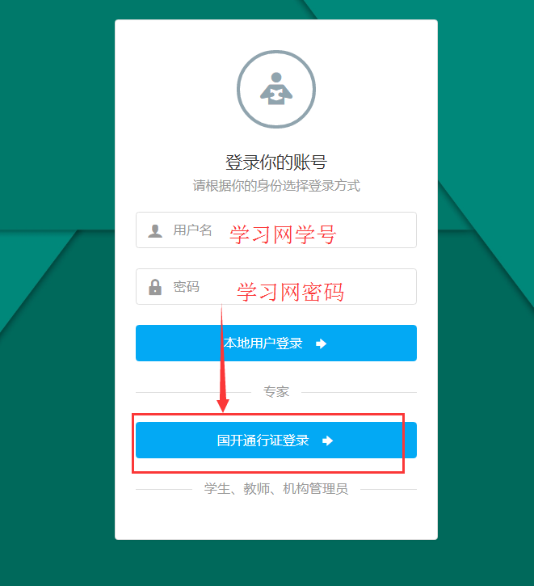

2．登录后，进入国家开放大学学生工作平台，找到“国家开放大学首届学生英语大赛”活动（如下图），点击活动名称进入详情页面。

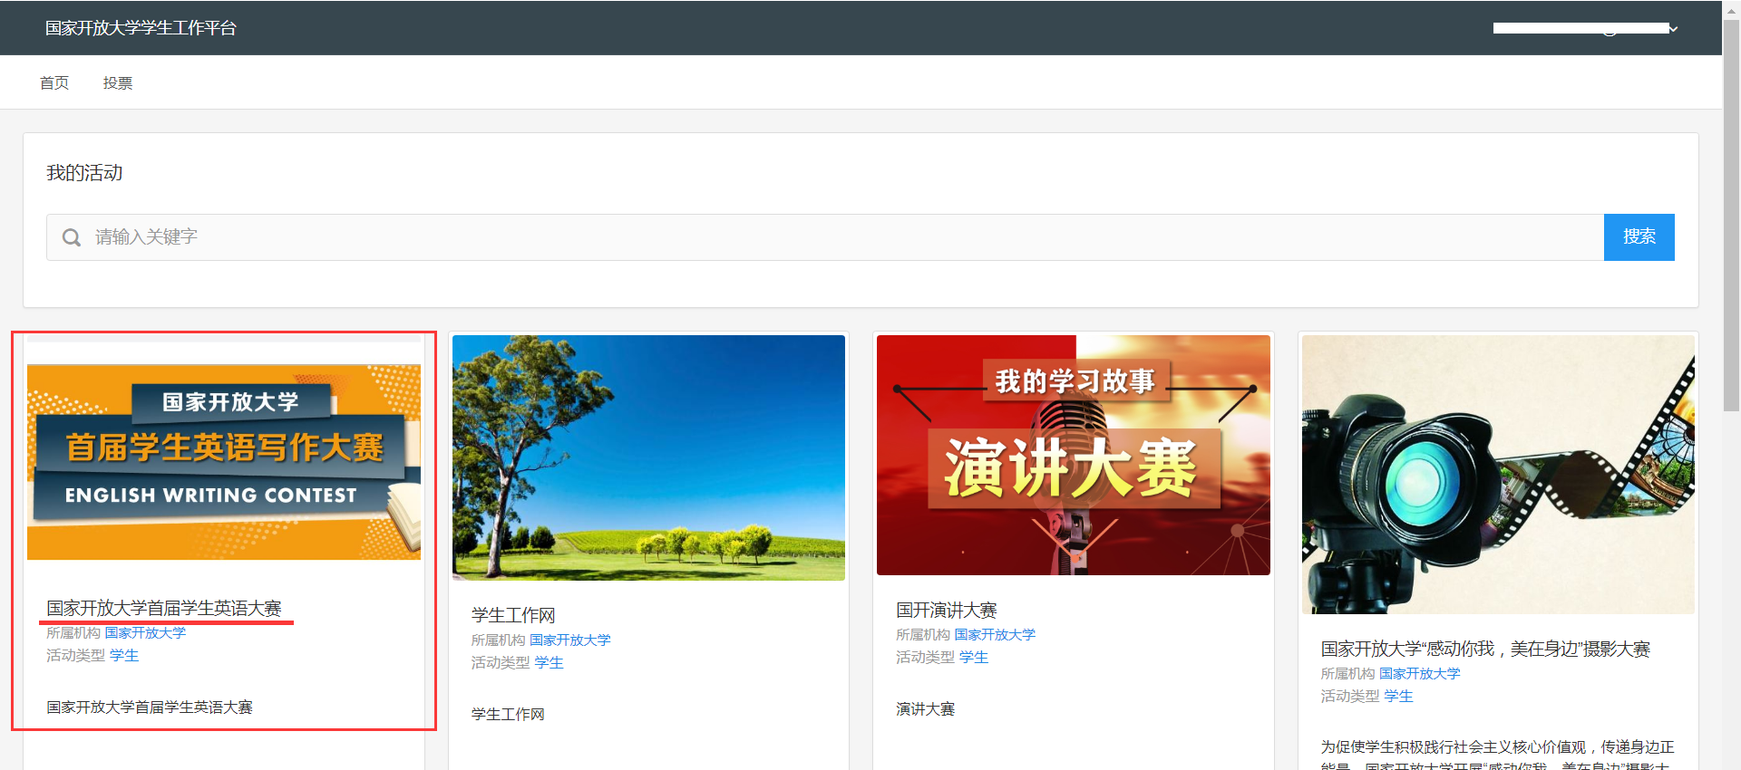

3. 进入活动详情页面，点击“报名”按钮，按照页面内容项填写真实信息，学号和姓名为系统默认内容，无需填写。
（注意：需要上传本人照片，联系方式为手机号码，无需上传作品）
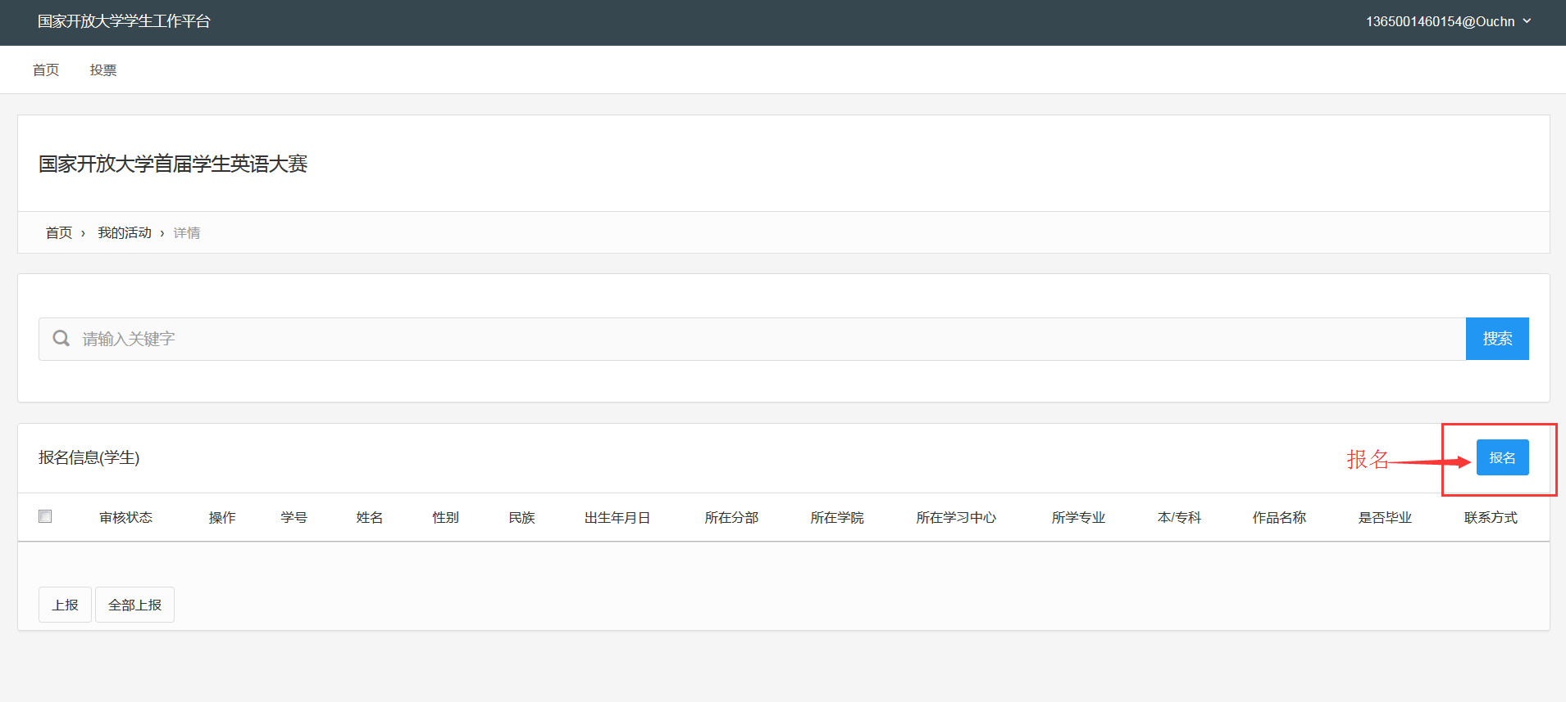

特别说明：请各位同学填写真实信息，如果由于信息错误带来的问题，请学生自行承担。

附表1
国家开放大学首届学生英语写作大赛
参赛学生信息

分部/  学院 | 分校 | 姓名 | 学号 | 专业（英语、非英语） | 层次  （本、专）

附表2
国家开放大学首届学生英语写作大赛
四川电大各分校联系人信息

分校/学院 | 姓名 | 手机 | 固定电话 | QQ

